Тема урока: «Макраме – это вид рукоделия, основанный на плетении узелков»
Цель:
- рассказать о истории древнейшего вида рукоделия - макраме,- показать, что сочетанием различных узлов можно создать настоящее произведение искусства, дать возможность попробовать овладеть узлами.
Ход урока
I. Орг. момент
2. Материальное обеспечение:
- Плакаты по технике безопасности,
- Инструкции,
- Журнал по технике безопасности,
- Ножницы,
- Сантиметровая лента,
- Булавки,
- Нити.
3. Техническое обеспечение:
- Компьютер.
- Мультимедийный проектор.
- Экран.
- Интерактивная доска.
4. Программное обеспечение:
- Microsoft Power Point.
- Microsoft Word.

5. Слово учителя:
«Макраме» - это узелковое плетение, один из самых древних и удивительных видов рукоделия. История «макраме» уходит в глубину веков, человек, возможно, завязал первый узел тогда, когда ему потребовалось изготовить ловчую сеть, чтобы добыть себе пищу. В разные времена человечество относилось к узлам по-разному. С узлами в жизни людей было связано немало примет и суеверий. Изобретателями самых хитроумных и практичных узлов были моряки.
История узелкового плетения исчисляется столетиями. Изделия, выполненные техникой макраме - прочные и красивые. С этим видом рукоделия мы с вами уже познакомились на предыдущих уроках. Сегодня на нашем уроке мы с вами вспомним и закрепим все чему научились затем поделимся своими умениями на практике.
Легенда.
" Давным - давно, так давно, что представить ту давность трудно, жили на свете племена. Мужчины ходили на охоту, женщины управлялись в пещерах, а дети играли вблизи жилища, им строго запрещали отходить далеко. Однажды ребята решили посмотреть, а что там темнеет вдалеке. Рано утром отправились они в путь. А когда солнце поднялось высоко в небе, увидели они лес. Очарованные его красотой, дети не смотрели под ноги и один из них упал в глубокую яму. Как помочь выбраться? Бежать за взрослыми, но ведь они накажут всех, что делать? Около леса росла высокая, прочная трава, но она не доставала до дна ямы. Тогда, один из мальчиков соединил два стебля узлом ". Так ли это было, но история узелкового плетения исчисляется тысячелетиями. Вначале человек завязал первый узел, а потом из шерсти животных и болотных трав первобытные охотники плели сети. Сначала это были примитивные безузловые сети, потом сети стали скручивать между собой. В скандинавских музеях можно увидеть сохранившиеся до наших дней остатки древних крученых сетей, сделанных из липового лыка. Этот метод плетения применяют и в наши дни рыбаками Мальты и Канарских островов при изготовлен ия крышек к корзинам. На смену безузловым пришли сети на основе " свайного " и " перуанского " узлов. Такие сети плели рыбаки Перу, жители Океании и древние африканские рыбаки из бассейна реки Конго. Позднее появился ткацкий узел. Изготовление сетей при его помощи практико- валось на северо - западе Европы очень давно. В финских болотах 50 лет назад были найдены остатки сетей времён каменного века. На протяжении всего своего пути развития человечество относилось к узлам по - разному. Были периоды, когда узлы просто запрещали. Среди многих табу, соблюдение которых выпало на долю римских сенаторов, был запрет иметь на одежде хотя бы один узел. Табу на узлы существовало в Лапландии, Ост - Индии, у жителей северной части острова Целебес (Индонезия). На Руси вязать узлы - " наузить " означало колдовать, знахарить, ворожить, так пишет об этом Даль. Христианством на Руси осуждалось ношение узлов - амулетов. Но такое отношение к узлу было недолгим и неповсеместным. Некоторые народы, наоборот считали, что узлы приносят известную пользу. Люди того времени, например, верили, что при помощи развязывания и завязывания узлов можно вылечить болезни. Применяли их для лечения переломов. На Востоке, в древности, существовала узелковая грамота благодаря которой, люди собирали и сохраняли нужную информацию. На греческих вазах часто встречается изображение Геракла, облачённого в шкуру льва. Передние лапы зверя завязаны на груди героя узлом, который люди так и назвали " геракловым ". Древние греки были уверены в магической силе узла. Войны с его помощью перевязывали себе раны. Узел завязывали на бечёвке и носили, как талисман. Моряки плели цепочки и привязывали их на вершины матч, свято веря, что они уберегут их от бед. Издавна считается, что развязать или разрубить гордиев узел, значит решить очень трудную задачу. Откуда пошло выражение: " гордиев узел? " Вот легенда о гордиевом узле. Сын фригийского бедняка Гордия - Мидас, когда в стране начались смуты, на повозке отца прибыл в народное собрание и был провозглашён царём. Эту простую повозку с хитроумным узлом на дышле из лыка дикой вишни Мидас преподнёс в дар Зевсу, и с того времени она находилась во дворце. Александр Македонский знал легенду об удачном царе из народа и ему очень хотелось увидеть знаменитую повозку и хитроумно сплетённый узел, распутывание которого, согласно древнему пророчеству, обещало власть над Азией. По одним источникам, дошедшим до нас, Александр не мог распутать гордиев узел и, выхватив меч, разрубил его, по другим - царь вытащил колышек и распутал узел, и снял ярмо, чем подтвердил своё право быть властелином Азии. Какой же узел завязал Гордий? Его изображение не дошло до нас, но вероятно он завязал узел " древо жизни ". Сейчас его называют турецким В Древней Греции во время народных гуляний турецкий узел предлагалось развязать и завязать снова, что являлось своеобразным соревнованием в ловкости. У монахов был пояс с завязанными узлами, их было три " капуцины " и это означает
1 не иметь собственности,
2 не жениться,
3 слушаться свыше.
Расцвет плетения вещей относится к 9 веку до н.э. Именно с этого времени просматриваются истоки создания изделий из узелкового плетения. Завязывая узелки, люди помнили их символы. " Узел счастья "- это древний узел. Ему приписывали волшебные силы. Женщины носили его как нагрудное украшение.
Узел " древо жизни " также украшал женскую одежду. Узел " жозефина " был широко распространён в искусстве Азии и Европы. Он являлся символом мужества и верности, поэтому украшал гусарский кивер 19 века В узелковом плетении, как и в других видах рукоделия, имеются широкие возможности для проявления творческих способностей. При помощи узлов можно создать неповторимые изделия. Плетение - это приятный отдых и полезное занятие. И сейчас мы с вами вспомним с чем мы познакомились на прошлых уроках и покажем на практике чему мы научились попробуем завязать узлы.
6. презентация (демонстрируется предметы изготовленные при помощи макраме) вопросы к учащимся.
- Какие виды узлов вам знакомы?
Сообщение учащихся .(в сопровождении презентации)
7. Практическая часть.( ребята самостоятельно плетут узлы)
8. Кросворд ( При помощи интерактивной доски ребята работают у доски)
9. Итог урока.

Плоский узел
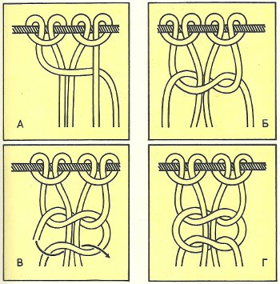
Для плетения плоского узла потребуются 4 нити, т.е. 2 перегнутые нити. Две средние нити в плетении не участвуют, поэтому их длина равна длине готового изделия. А левая и правая нити должны быть в 4 раза длиннее готового изделия. Например, если хотим сплести шнурок длиной 20 см, надо нарезать 2 нити по 1 метру каждая. Первую перегнуть в соотношении 80см/20см (т.е. 4/1) и прикрепить к основе первым или вторым способом. Вторую нить перегнуть в соотношении 20см/80см (т.е. 1/4) и также прикрепить к основной нити. Один плоский узел образуется двумя плетениями, один раз с левой стороны, другой раз с правой.
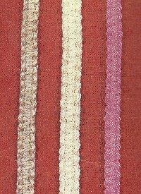
1. Левую нить кладут над средними нитями и проводят вниз под правую, затем правая проходит снизу под средними и выходит наверх между левой и средними. Затягивают обе нити. (Фактически делается обыкновенный узел, только при этом надо обхватить 2 средние нити: левая нить их обхватывает сверху, а правая проходит снизу.)
2. Второй раз плетут аналогично с правой стороны. Нить, которая сейчас находится справа, проходит над средними под левую, а нить, которая сейчас слева, проходит снизу под средними и выводится наверх между средними и правой. Узел туго затягивают.
Повторяя первое и второе плетения, получаем прямой шнурок, как показано на фотографии. Плоский узел является одним из самых распространенных в технике макраме.

Витая цепочка

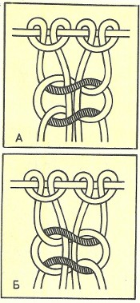

Для витой цепочки нити нарезаются такой же длины и в таком же соотношении, как и для прямого шнурка. Делается только плетение, описанное в первом пункте для плоского узла. И снова повторяется то же самое. Шнурок сам начнет закручиваться в правую сторону. После скручивания нить опять следует брать слева (независимо от того, правой или левой она была прежде.)
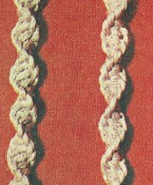
Если хотим, чтоб цепочка закручивалась в другую сторону, повторяем плетение, описанное во втором пункте для плоского узла. Т.е. все время плетем, начиная с правой стороны. Получатся витые цепочки, как показано на фотографии. В макраме витые цепочки часто используются при плетении кашпо для цветов.

Плоский узел из пучка нитей

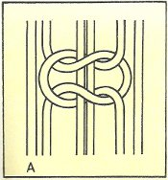
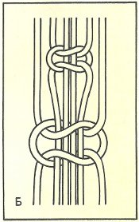
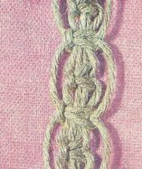

Этот шнурок плетут из 6 нитей. Две средние нити имеют длину изделия. Нити слева и справа от них имеют длину в 3 раза большую, а самые крайние нити в 2,5 раза длиннее готового изделия.
Сначала из четырех средних нитей плетут плоский узел, потом эти 4 нити используют в качестве средних нитей для плоского узла, сплетенного крайними нитями. Затем снова плетут плоский узел из четырех средних нитей и т.д. Можно этот шнурок делать двухцветным

Узоры для фона. Плетение макраме

Фоновый узор из плоских узлов
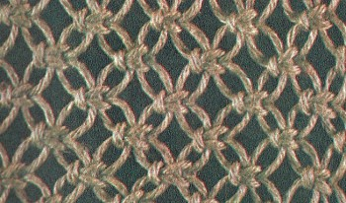
Плоские узлы можно использовать в качестве фона для других узоров. Для этого их располагают в шахматном порядке или плетут из пучка нитей. При использовании плоских узлов в качестве фона берут число нитей кратное четырем, а длина их должна быть в 3,5 раза больше длины изделия.
Ажурную сетку из плоских узлов плетут следующим образом: крепят все нити на горизонтальной основной нити. Затем из каждых+ четырех нитей плетут по одному плоскому узлу. В следующем ряду оставляют первые 2 нити и последние 2 нити ряда, а из остальных плетут плоские узлы (они получатся со сдвигом на 2 нити). Третий ряд плетут так же, как и первый, используя все нити. Четвертый ряд будет такой же, как второй, т.е. крайние 2 нити с каждой стороны не учавствуют в узоре. И так продолжаем. Получится ажурная сетка.
Ее можно делать более густой или более разреженной, закрепляя рабочие нити на основной нити ближе друг к другу или на свободнее. Но узлы надо туго затягивать и следить, чтоб расстояние между узлами везде было одинаковое.
Для разреженных узоров, когда узлы не плотно прилегают друг к другу, лучше не использовать скользкие шелковые нити. Иначе со временем узлы ослабнут.

Соединительный узел

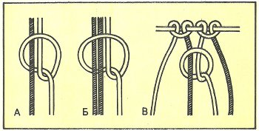
Этот узел еще называется «кулачком» или «словацким злом». Он используется для соединения двух или более нитей. Правой нитью делают петлю над левой нитью и затем продевают правую нить в эту петлю, соединяя обе нити. Можно этим узлом соединить и несколько нитей, как показано на схеме Б.
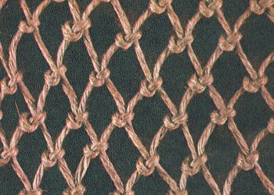
Для узора из соединительных узлов на горизонтальную основную нить крепят рабочие нити не очень плотно друг к другу. Длина их должна быть в 2 раза больше готового изделия. В первом ряду соединяют каждые 2 нити этим узлом. В следующем ряду первая и последняя нити не участвуют. Из остальных делаются такие же соединительные узлы. Нужно их делать на некотором расстоянии от первого ряда, чтоб получился ажурный узор, и следить, чтоб везде расстояния между узлами были одинаковые.
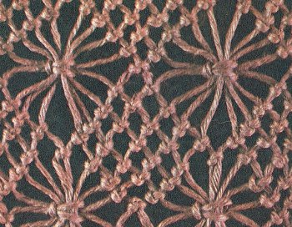
На узоре, показанном на этой фотографии, ажур из соединительных узлов сочетается с плоскими узлами, сделанными из пучка нитей. Нити должны быть в 3 раза длиннее готового изделия.
На основной нити крепятся рабочие нити в количестве кратном 10. Эти нити делятся на группы по 10 нитей. В каждой группе плетутся 5 соединительных узлов. Затем в каждой группе оставляются первая и последняя нити, а из остальных делаются 4 соединительных узла. В следующем ряду опять оставляют крайние нити и делают 3 соединительных узла и так далее. Получается треугольник. Между треугольниками осталось по 8 нитей. Из них плетут по одному плоскому узлу крайними нитями, оставляя 6 нитей в качестве средних нитей плоского узла.

Двусторонняя петля
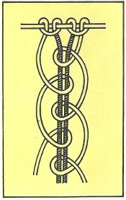
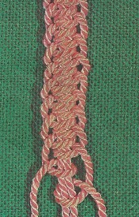
Двусторонняя петля в макраме еще называется «двусторонний узелок в кружок». Плетется крайними нитями вокруг средних нитей. Средними могут быть как одна, так и пучок нитей. Боковые нити должны быть в 4 раза длиннее готового изделия.
Левой и правой крайними нитями поочередно набрасываются петли на средние нити.

Двойная петля

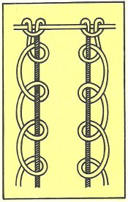
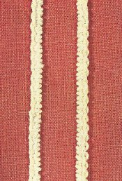
Двойная петля отличается от односторонней петли тем, что получаемые шнурки не скручиваются по спирали, а остаются гладкими. Эти шнурки можно разнообразить с помощью пико.
Двойная петля делается из двух нитей. Средняя нить равна длине изделия, а рабочая нить в 4 раза длиннее. Двойная петля образуется из двух петель – верхней и нижней. Левой рукой натягивают среднюю нить, правой кладут нить на среднюю и под нее, затем протягивают рабочую нить между средней и рабочей сверху вниз. Во второй раз рабочую нить кладут под среднюю и продевают через петлю сверху вниз.

Шнурок зигзаг

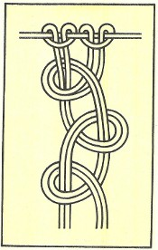
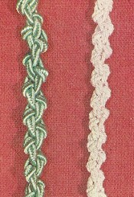
Такой шнурок можно плести как из двух, так и из пучка нитей. Длина их должна быть в 3 раза больше готового изделия.
Одну нить туго натягивают, второй набрасывают одну одностороннюю петлю. Потом натягивают вторую нить, а первой набрасывают петлю. Чтобы не запутаться, надо помнить, что натягивают всегда ту нить, которая находится сверху от узла.

Репсовый узел в технике макраме

Одним из самых популярных узлов в технике макраме является репсовый узел. Даже можно сказать, что это самый популярный узел. Есть много изделий, выполненных одними только репсовыми узлами. Можно выполнять очень тугое плетение, располагая нити вплотную друг к другу. Так плетут коврики. В зависимости от направления нитей основы плетутся горизонтальные, вертикальные и диагональные бриды.

Горизонтальные бриды
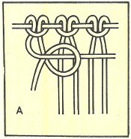
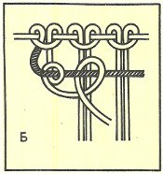
Закрепляют на основе любое количество рабочих нитей. Крайняя левая нить должна быть очень длинной – она теперь будет основной нитью. Можно ее вообще не отрезать, а оставить в клубке. Остальные нити должны быть в 4,5 раза длиннее готового изделия.

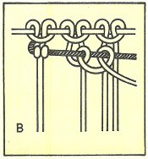
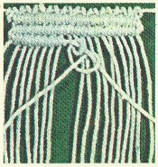
Крайнюю левую нить (основную) натягивают правой рукой горизонтально вправо над всеми остальными нитями (конечно же, закрепив ее булавкой). Затем левой рукой из следующей слева нити образуют на этой основе две односторонние петли. Узлы туго затягивают и оставляют рабочую нить висеть вертикально вниз. Затем берут левой рукой следующую нить и повторяют плетение, т.е. опять плетут на той же основе две односторонние петли. Образуется горизонтальная брида.
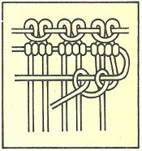
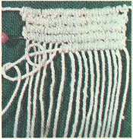
Когда узлы всеми рабочими нитями сплетены, основная нить разворачивается налево. Ее берут теперь левой рукой и направляют налево горизонтально. А правой рукой плетут горизонтальную бриду теперь начиная с правого края налево.
На месте поворота надо обязательно закрепить нить булавкой, иначе красивый угол не получится.

Макраме для начинающих

История макраме
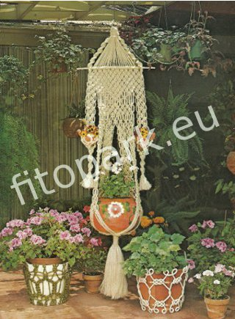
Макраме – это вид рукоделия, основанный на плетении узелков. Считается, что искусство плетения узелков происходит из Китая и Японии, но плетенные изделия были найдены и в других странах, например в египетских пирамидах, им более четырех тысяч лет.
У древних народов по-разному завязанные узлы являлись еще и способом накопления и передачи информации. У инков существовала узелковая письменность, которую можно расшифровать по форме, цвету, размеру и взаимному расположению различных узелков. Подобную систему письменности имели также и древние китайцы, а также индейцы Северной Америки.
За свою историю макраме много раз забывалось, но затем снова возрождалось, обогащаемое новыми материалами, приемами и способами применения. В Средневековую Европу искусство плетения узелков проникло через Испанию из стран Востока. После крестовых походов плетение как декоративное искусство начинает развиваться в Италии. Особого расцвета оно достигло в викторианскую эпоху в Англии.
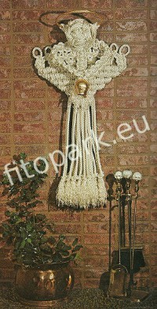
Как в древнем мире, так и теперь, узелковое плетение применяется для украшения одежды. Это разнообразные накидки, кружева, пояса, перчатки. Очень красиво смотрятся сумочки и кошельки, выполненные в технике макраме. Широко используется макраме для создания частей интерьера – скатертей, абажуров, покрывал, настенных панно и подвесных кашпо для растений.
В макраме, как и в других видах рукоделия, существует огромный простор для фантазии и проявления творческих способностей. Используя только несколько основных узлов, можно создать изумительные по красоте изделия.

Яндекс.ДиректВсе объявления
Работа: няня 5 открытых рабочих мест. Срочно! Найдите работу сегодня же. ru.jobrapido.com

Инструменты и приспособления
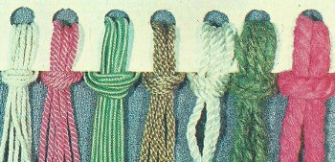
Нити для плетения макраме могут быть самые разнообразные: шелковые, хлопчатобумажные, капроновые, шнуры разной толщины. Даже из обыкновенной бельевой веревки можно сплести замечательное кашпо для растений. Чем больше скручена нить, тем лучше, так как узор выйдет четким, рельефным. Пушистые нити с ворсом не подходят для макраме, так как пух будет скрадывать узор, рисунок не будет виднеться. Шелковые нити немного неудобны тем, что они скользкие – надо будет очень сильно затягивать узлы, чтоб они не раскрывались.
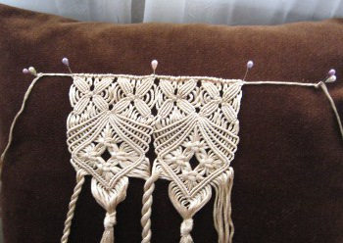
Кроме нитей обязательно понадобятся вот такие булавки с головками, как на фотографии, ножницы, сантиметровая лента для отмеривания нужной длины нити.
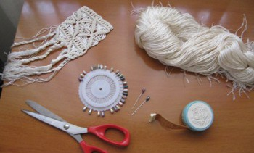
Для выполнения мелких работ нужна будет плотная, тугая подушка, к которой булавками будут крепиться нити. Хорошо подойдет валик от кушетки – подушка в форме цилиндра. Можно использовать мешочек с песком или кусок пенопласта, обтянутые тканью. Очень удобно крепить работу на спинку кресла или стула. В любом случае основа должна быть устойчивой, достаточно твердой, но чтоб в нее легко входили булавки. Вот, пожалуй, и все.

Яндекс.ДиректВсе объявления
Работа – Няня Множество актуальных вакансий. Будь умней – найди работу скорей! slando.ru

Подготовка нитей к плетению
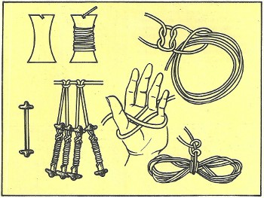
Существуют основные нити и рабочие. Основная нить в работе не участвует – к ней крепятся рабочие нити. Основная нить должна быть немного длиннее ширины изделия. На ее концах делают по обыкновенному узлу и крепят к основе (подушке, спинке кресла) булавками, ближе к верхнему краю. На нее будут вешать (крепить) рабочие нити. Их нарезают так, чтоб они были в 2-5 раза длиннее готового изделия (в описании каждого изделия указывается, какой длины нарезать нити). При выполнении больших изделий длина рабочих нитей получается очень большая и затрудняет работу, поэтому их наматывают на шпульки и закрепляют, чтоб они не разматывались. Можно использовать бигуди с резинками. Нити не очень длинные можно намотать на пальцы в виде восьмерки и закрепить.
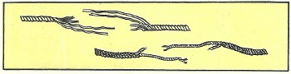
Если в процессе работы оказалось, что нить была слишком короткая и закончилась, ее можно удлинить следующим образом: за 3-4 сантиметра от конца ее срезать половину ее толщины, то же самое сделать и с новой нитью. Обмазать эти кончики клеем и скрутить между собой.

Крепление нитей
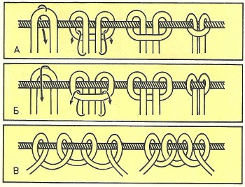
Есть много видов крепления нитей – от простых до декоративных. В любом случае нить перегибают или пополам, или один ее конец делают длиннее другого – в зависимости от того, какой узор будут плести. Три самые простые способы крепления нитей следующие:
1. Образовавшуюся после перегибания нити петлю кладут сверху на основную нить, петлю загибают за основную нить и оба конца протягивают через петлю.
2. В этом случае петлю кладут под основной нитью, загибают ее вперед над основной нитью и концы протягивают через петлю.
3. Сначала делают как во втором случае, а затем оба конца нити еще раз закрепляют каждый со своей стороны. Это делают, чтоб не просвечивала основа.

Поделиться…

Следующий урок - узлы макраме.

